Практическая часть:
1. Напишите структурную формулу «изооктана» (2,2,4-триметилпентала), объясните, почему он выбран в качестве эталона для определения октанового числа бензинов, предложите метод его синтеза известными Вам способами.
2. Напишите уравнения ниже перечисленных реакций, назовите исходные соединения и тип химического превращения. Для случаев, отмеченных звездочкой, приведите механизмы реакций: (е-и)
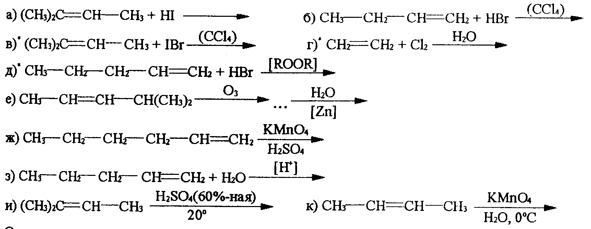
3. Какое соединение образуется при окислении водным раствором КМnO₄ при комнатной температуре вещества:
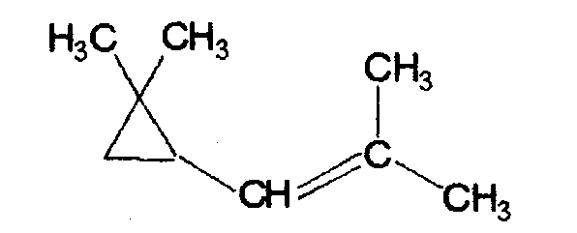

4. Напишите структурные формулы всех изомерных циклопарафиновых углеводородов состава: а)С₄Н₈, б)С₆Н₁₀, в)С₆Н₁₂. (Указать лишь структурные изомеры).
5. Дайте характеристику электронного строения атома углерода в основном и возбужденном состояниях. Рассмотрите строение карбена и метана. Какое из этих соединений обладает более высокой реакционной способностью и почему?

- Даны константы уравнения Шишковского для водного раствора валериановой кислоты при температуре 273К: а=14,72*10⁻³; b=10,4. Определите, при какой концентрации поверхностное натяжение раствора будет составлять σ = 52,1*10⁻³ Н/м, если поверхностное натяжение водя при указанной температуре составляет 75,49*10⁻³ Н/м.
- Вычислите коэффициент диффузии и средний квадратичный сдвиг частиц гуммигута, если радиус частиц равен 0,212мкм, вязкость жидкости равна 1,1*10⁻³Па*с, температура 17⁰С, время диффузии 60с.
- Изобразите схему строения мицеллы золя сульфата барияBaSO₄, полученного при смешении хлорида бария BaCl₂ с избыточным количеством серной кислоты.
- Вычислите электрокинетический потенциал частиц гидрозоля сульфида мышьяка (III) As₂S₃ по следующим данным, полученным при электрофорезе: скорость частиц = 1,73*10⁻⁵м/с; градиент внешнего поля = 800В/м; диэлектрическая проницаемость воды 81, вязкость воды 1*10⁻³Па*с.
- Для коагуляции 1*10⁻⁵м³ золя иодида серебра AgJ требуется 1*10⁻⁶м³ раствора нитрата кальция Ca(NO₃)₂. Порог коагуляции составляет
1,16*10⁻³кмоль/м³. Определите концентрацию электролита.

